CÓMO INSCRIBIRSE EN LOS PROGRAMAS DE BECAS UNIVERSITARIAS
PARA INGRESANTES A LA UNIVERSIDAD EN EL 2010

La inscripción a la beca consta de dos sencillos pasos: la inscripción al programa y la entrega de documentación. Para inscribirte deberás completar un formulario electrónico que ya se encuentra disponible en el sitio web de los programas de becas universitarias hasta el 15 de marzo de 2010.
Podrás encontrar los formularios en los sitios web del PROGRAMA NACIONAL DE BECAS UNIVERSITARIAS (PNBU) www.me.gov.ar/pnbu y del PROGRAMA NACIONAL DE BECAS BICENTENARIO (PNBB) www.becasbicentenario.gov.ar.

I) REQUISITOS PARA POSTULAR A LA BECA (PARA INGRESANTES A LA UNIVERSIDAD EN EL 2010)

Para poder obtener una beca deberás reunir una serie de requisitos que detallaremos a continuación.

I.I) Requisitos para el Programa Nacional de Becas Universitarias (PNBU)

1. Ser argentino, nativo o por opción (nacionalizado).
2. No superar los 35 años de edad (excepto alumnos del Subprograma indígenas y discapacitados, como veremos mas adelante).
3. Haber finalizado el secundario o estar cursando el último año.
4. Comenzar a cursar en el 2010 una carrera de grado en modalidad presencial, en una Universidad Nacional o Instituto Universitario Nacional, sin adeudar materias del ciclo medio.
5. Ingresos familiares no superiores al determinado para cada convocatoria. (Ver cuadro al final de la página)
I.II) Requisitos para el Programa Nacional de Becas Bicentenario (PNBB)

1. Ser argentino nativo o por opción (nacionalizado).
2. Haber finalizado estudios de nivel medio en un establecimiento de gestión estatal o de gestión privada con 75% de subvención sin adeudar materias.
3. No superar los VEINTISIETE (27) años de edad a la fecha de finalización de la Convocatoria.
4. Ingresos familiares no superiores al determinado para cada convocatoria. (Ver cuadro al final de la página)
5. Ser ingresante en el 2010 a una carrera científica-técnica, incluida en este Programa, en una Universidad Nacional, Instituto Universitario Nacional, Instituto de Formación Docente o Instituto de Educación Tecnológica. (En la página web de Becas Bicentenario podrás consultar el listado completo de carreras incluidas en el Programa).
6. Cursar de manera presencial la carrera por la cual ha obtenido el beneficio.

Cuadro de ingresos máximos por grupo familiar según cantidad de integrantes:
$ 6155
6
$ 5805
5
$ 5456
2 a 4
$ 2585
1
Ingresos máximos
Integrantes
Para Región Patagónica
$ 4791
6
$ 4441
5
$ 4092
2 a 4
$ 1980
1
Ingresos máximos
Integrantes
Para Resto del país

II) DATOS QUE NECESITÁS PARA COMPLETAR EL FORMULARIO DE INSCRIPCIÓN

A continuación se detallan los datos que se solicitan en el formulario de inscripción. Es importante que tengas estos datos antes de completar el formulario ya que te facilitará considerablemente la inscripción.

- APELLIDO Y NOMBRE
- DNI Y NÚMERO DE CUIL (el número de CUIL podés obtenerlo desde la página web de ANSES http://servicioswww.anses.gov.ar/ConstanciadeCuil2/Inicio.aspx. En el caso que no puedas obtener la constancia debes acercarte a la agencia de ANSES mas cercana a tu domicilio)
- DIRECCIÓN COMPLETA (LOCALIDAD, CODIGO POSTAL)
- TELÉFONO / CELULAR
- INGRESOS DEL GRUPO FAMILIAR (tu grupo familiar se compone de las personas que conviven con vos en la misma vivienda, deberás conocer el monto total de ingresos que percibe el grupo familiar, obtenido de todas las personas que trabajan en tu familia)
- CONDICIÓN DE LA VIVIENDA (debés saber si es alquilada, propia, cedida, o si se paga un crédito hipotecario)
- DATOS DE LA ESCUELA SECUNDARIA: TIPO DE GESTIÓN (si es de gestión pública o de gestión privada con subvención estatal), PROMEDIO (promedio total entre todos los años del secundario)
- DATOS DE LA INSTITUCIÓN DONDE CURSARÁS (universidad o instituto, facultad y carrera)
- DIRECCIÓN DE SUCURSAL DE BANCO NACIÓN (en el caso que resultes beneficiario se te abrirá una caja de ahorro en la sucursal de Banco Nación que declares en este punto, te recomendamos elegir una cercana a tu domicilio)
- DATOS DEL TUTOR MAYOR DE 21 AÑOS DE EDAD (sólo para menores de 21 años ): apellido, nombre, fecha de nacimiento, DNI y CUIL

III) RECORRIDO POR EL FORMULARIO DE INSCRIPCIÓN

Una vez que tengas todos los datos anteriores podrás iniciar la inscripción.
El formulario se compone de cuatro secciones:
a) Datos del postulante
b) Datos del grupo familiar
c) Datos académicos
d) Datos referentes al cobro de la beca

A continuación detallaremos brevemente cada una de ellas:

a) Datos del postulante:

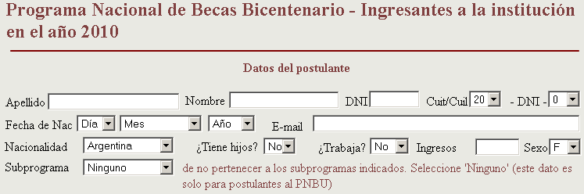

Aquí deberás consignar tus datos personales: apellido y nombre, DNI y número de CUIL, fecha de nacimiento, e-mail de contacto y nacionalidad (recordá que es requisito para acceder al beneficio ser argentino nativo o nacionalizado). Además deberás aclarar si tenés hijos y si trabajás (en este último caso debés consignar el monto percibido mensualmente).

En el caso que resultes beneficiario, el Programa te abrirá una caja de ahorro en una sucursal de Banco Nación que elijas en este formulario. Para ello es necesario el número de CUIL. El mismo puede obtenerse gratuitamente a través de internet desde la página web de ANSES ingresando a http://servicioswww.anses.gov.ar/ConstanciadeCuil2/Inicio.aspx.
En el caso que no poseas número de CUIL aún, deberás acercarte a la agencia de ANSES más próxima a tu domicilio para obtenerlo mediante un trámite gratuito.

El Programa Nacional de Becas Universitarias (PNBU) cuenta con dos subprogramas: INDÍGENAS y DISCAPACITADOS. Para inscribirte en ellos deberás acreditar que pertenecés a alguna comunidad aborigen o que posees algún tipo de discapacidad.
Estos alumnos tienen prioridad en la selección y quedan exceptuados del requisito de la edad máxima. Los postulantes discapacitados podrán además cursar en la modalidad a distancia (no presencial) la carrera elegida.
Para anotarte en alguno de ellos simplemente deberás elegirlo en la opción SUBPROGRAMA en la sección de datos del postulante.
Recordá que estos subprogramas son considerados sólo por el PNBU.

b) Datos del grupo familiar

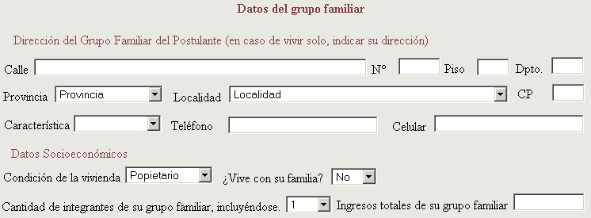

En esta sección debés declarar los datos de tu grupo familiar. El mismo se refiere a las personas que conviven con vos en el mismo domicilio.
En el campo de DIRECCIÓN debés colocar el domicilio completo del grupo familiar (en el caso que NO convivas con tu grupo familiar deberás colocar tu dirección). También tenés que ingresar un teléfono fijo y/o celular.
La condición de la vivienda se refiere a si es alquilada, propia, cedida, si se paga un crédito hipotecario.
Tenés que declarar la cantidad de integrantes de tu grupo familiar (ya sea conviviente o no, incluyéndote) y los ingresos totales que percibe el grupo familiar (ya sea en calidad de haberes, pensiones, beneficios sociales, etc.).

En el caso que no convivas con tu grupo familiar, ya que vivís en otra localidad o en otro domicilio, debés aclararlo. En este caso el grupo familiar se compondrá dependiendo de con quien convivas. Si vivís con algún compañero o en una pensión, el grupo familiar será tu familia de origen. En el caso que vivas con otros parientes (abuelos, tíos, etc.), ellos serán quienes conformen tu grupo familiar.

c) Datos académicos

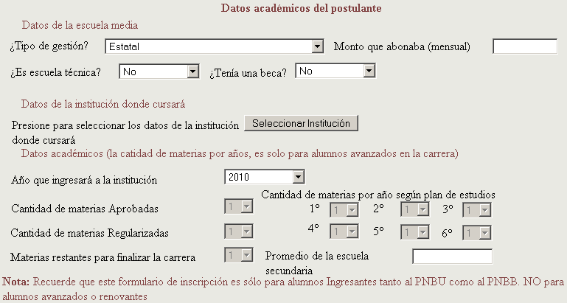

Aquí se piden los datos de la escuela secundaria y de la institución donde cursarás.
Así es que deberás aclarar el tipo de gestión de la escuela secundaria (si es estatal o privada con subvención estatal), y en el caso de haber abonado una cuota declarar el monto mensual de la misma. También deberás aclarar si cursaste en una escuela técnica y si poseías una beca.

Al momento de seleccionar la institución donde cursarás, se abrirá una nueva ventana donde deberás distinguir el tipo de carrera que cursarás:
-carreras de grado: carreras que se dictan en Universidades Nacionales o Institutos Universitarios Nacionales.
-tecnicaturas: carreras dictadas en Institutos de Formación Docente o Institutos de Educación Tecnológica (institutos dependientes del INFD o del INET).

A su vez debés declarar el año en el que ingresarás a la institución y deberás consignar el promedio total entre todos los años del secundario.

d) Datos referentes al cobro de la beca

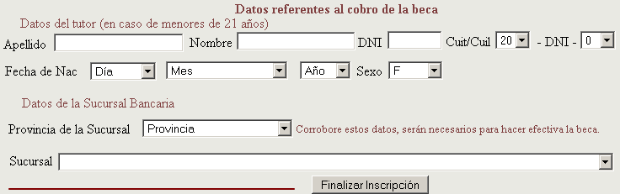

En el caso que resultes beneficiario de la beca, el Programa te abrirá una caja de ahorro en una sucursal de Banco Nación para depositar el beneficio. En los Datos de la Sucursal Bancaria deberás elegir la sucursal más cercana a tu domicilio para la apertura de la caja de ahorro.
Si sos menor de 21 años de edad, para cobrar el beneficio necesitarás de un tutor mayor de edad, quien compartirá la titularidad de la caja de ahorro. Recomendamos que sean tus padres o algún familiar cercano.

Una vez finalizada la inscripción podrás ver un resumen de tu inscripción haciendo click en VER DATOS COMPLETADOS. Sólo cuando veas el número de solicitud habrás finalizado la inscripción.

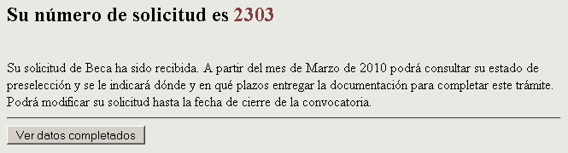

Los datos consignados en el formulario de inscripción podrán ser modificados hasta la fecha de cierre de la inscripción (15 de marzo de 2010). Para ello deberás ingresar al Formulario de Inscripción y en la opción MODIFICAR DATOS ingresar con tu DNI y FECHA DE NACIMIENTO. Una vez que se efectuaron las modificaciones, las mismas se guardarán haciendo click en MODIFICAR DATOS.

IV) ENTREGA DE DOCUMENTACIÓN

Recordá que la inscripción se compone de dos etapas, la primera es la carga de datos en el formulario de inscripción y la segunda es la entrega de documentación.
Para pasar a la segunda etapa debés haber reunido en el formulario de inscripción los requisitos dispuestos por los Programas de becas. Así es que a mediados de marzo del 2010 se publicarán en internet, los resultados de la preselección de acuerdo a los datos consignados en el formulario. Para consultar el resultado de esta primera etapa deberás ingresar con tu DNI al sitio web del Programa al que te hayas inscripto.
Si tu estado es en concurso, necesitaremos que envíes la documentación al Programa. A través de internet te informaremos dónde y en que fecha debés presentarla. Una vez que sepas dónde y en que fechas deberás presentar la siguiente documentación:

-FOTOCOPIA DE DNI Y CONSTANCIA DE CUIL
-CONSTANCIA DE INGRESOS DEL GRUPO FAMILIAR (recibos de sueldo, constancia de pago de pensiones o beneficios sociales, constancia de inscripción a monotributo, declaración de ingresos brutos, declaración jurada de ingresos)
-CONSTANCIA DE INSCRIPCIÓN A LA UNIVERSIDAD
-CONSTANCIA DE FINALIZACIÓN DEL SECUNDARIO

La modalidad presencial se refiere a que debés asistir a la cursada de la carrera la cantidad de horas que establece el plan de estudios. Los alumnos del subprograma discapacitados quedan exceptuados del requisito que exige cursar de manera presencial una carrera universitaria, pudiendo cursar de modo no presencial o a distancia.
El número de CUIL puede encontrarse bajo el nombre de número de CUIT. Estos son exactamente lo mismo.

